BILTEN
PODROČNEGA PRVENSTVA SREDNJIH ŠOL
V KOŠARKI 2021/2022
(DIJAKINJE IN DIJAKI)

MARIBOR, 16. 11. 2021

Tehnični bilten

Na osnovi rezultatov, so šole razdeljene v tri skupine, nosilci skupin pri dijakih – so na zadnjem prvenstvu najbolje uvrščene šole (Srednja ekonomska šola in gimnazija Maribor, Srednja gradbena šola Maribor in II. Gimnazija ).

Košarka dijaki

Prijavljene ekipe – dijaki

1. Srednja ekonomska šola in gimnazija Maribor
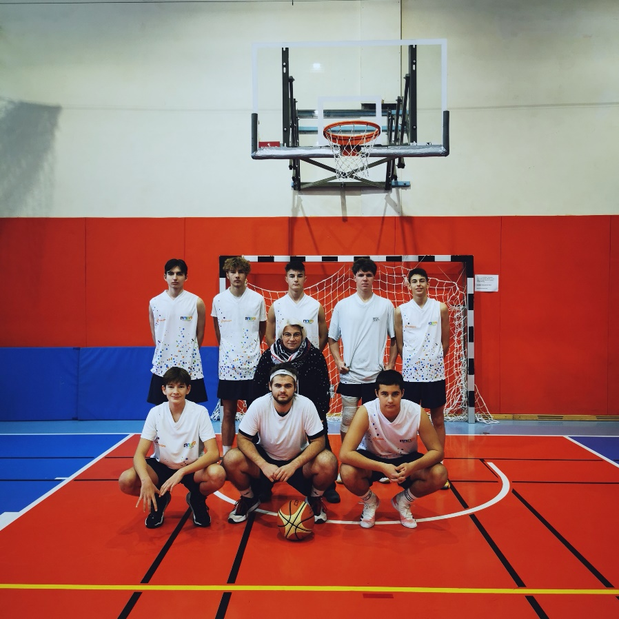
2. Srednja gradbena šola Maribor
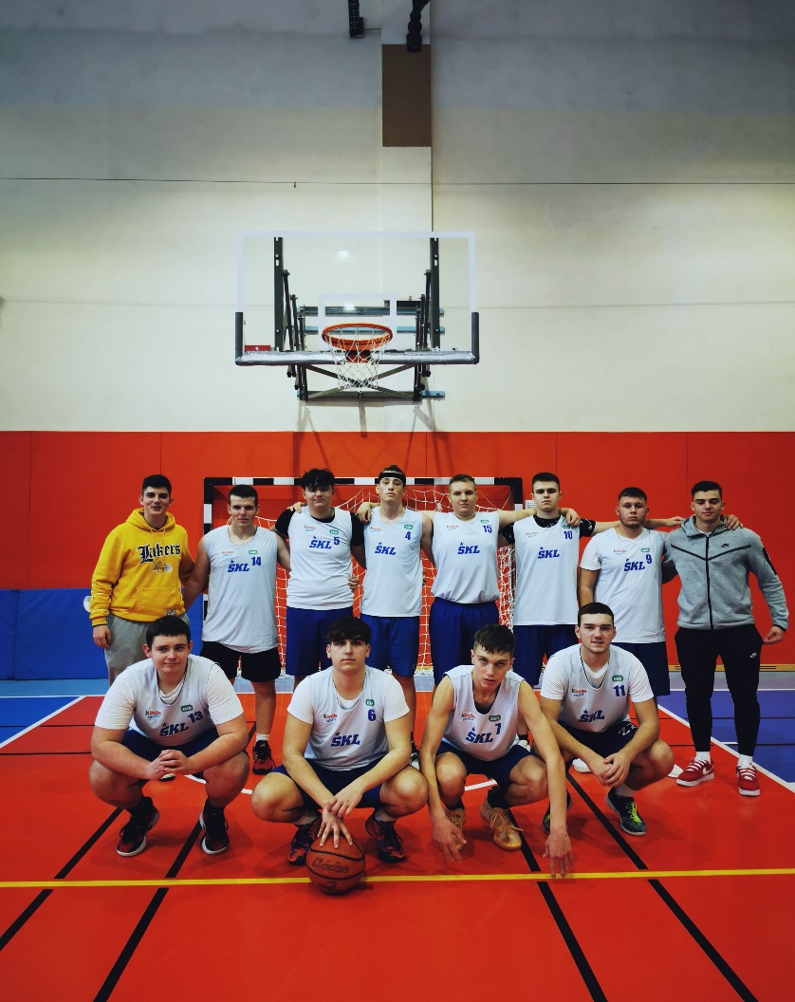
3. II. gimnazija
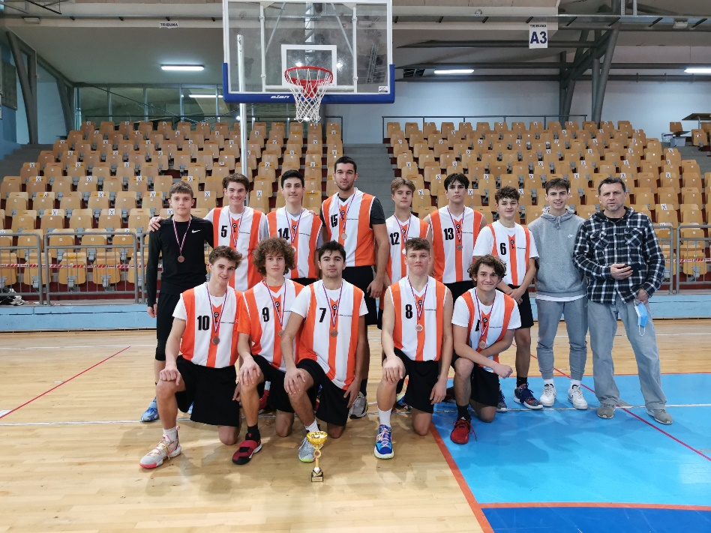
4. III. Gimnazija
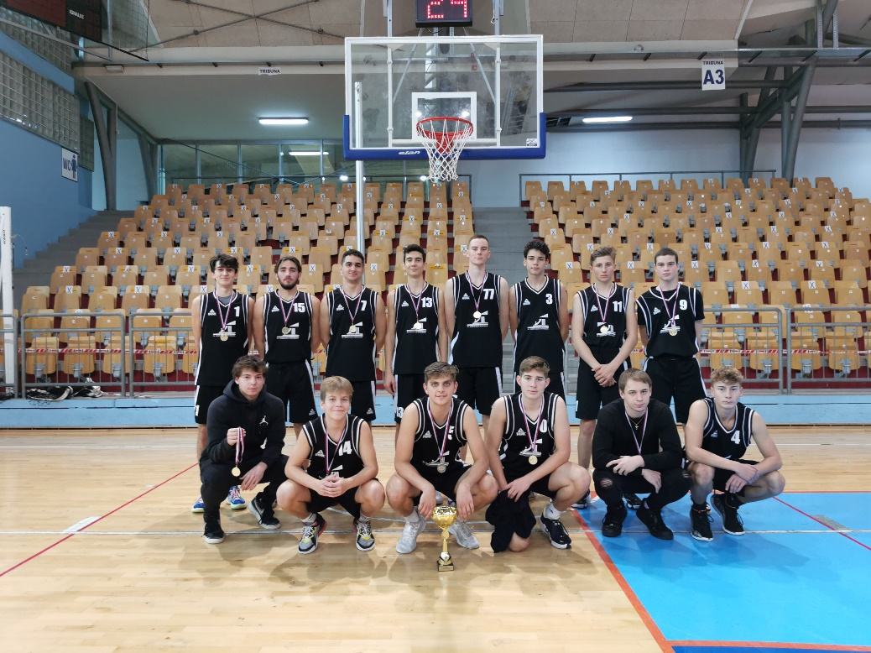
5. Srednja elektro-računalniška šola Maribor
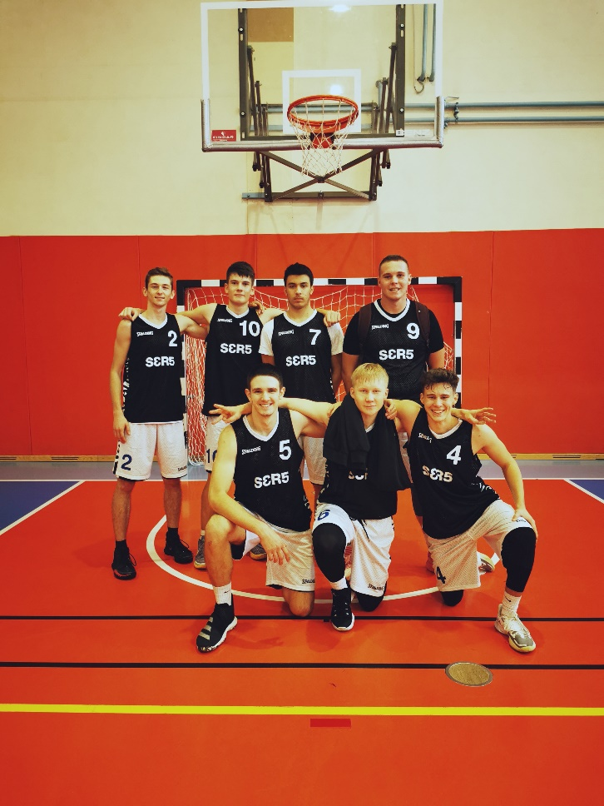
6. Srednja šola za gostinstvo in turizem Maribor
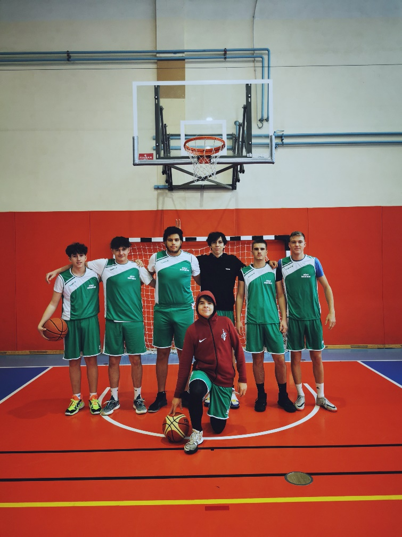
7. Prva gimnazija
8. Gimnazija Antona Martina Slomška Maribor - odpoved
9. Srednja prometna šola Maribor - odpoved
Bilten

Košarka – dijaki – 1. skupina

- 1.skupina
- Srednja ekonomska šola in gimnazija Maribor-SEŠG
- III. gimnazija – III. gim.
- Srednja šola za gostinstvo in turizem Maribor– SŠGT

Tekme so bile odigrane v četrtek, 11.11.2021

REZULTATI |  |  | 1.četrtina | 2.četrtina | 3.četrtina | KONČNI
III. gim | SEŠG | 10.30 | 25 : 12 | 24 : 24 | 26 : 13 | 75 : 59
SEŠG | SŠGT | 11.30 | 29 : 25 | 29 : 7 | 18 : 17 | 76 : 49
III. gim | SŠGT | 12.30 | 17 : 19 | 17 : 6 | 23 : 7 | 57 : 32

1. mesto: III. gim
2. mesto: SEŠG
3. mesto: SŠGT

Košarka – dijaki – 2. skupina

- 2.skupina
- Srednja gradbena šola – SGŠ.
- Prva gimnazija Maribor –Prva gim.
- Gimnazija Antona Marina Slomška Maribor-GAMS

Tekme so bile odigrane v petek, 12.11.2021

REZULTATI |  |  | 1.četrtina | 2.četrtina | 3.četrtina | KONČNI
SGŠ | Prva gim. | 9.00 | 10 : 23 | 14 : 20 | 12 : 20 | 36 : 63
GAMS | Prva gim. | 10.00 | / | / | / | 0 : 20
SGŠ | GAMS | 11.00 | / | / | / | 20 : 0

1. mesto: Prva gim
2. mesto: SGŠ
3. mesto: GAMS - odpoved

Košarka – dijaki – 3. skupina

- 3.skupina
- II. gimnazija – II. gim
- Srednja elektro-računalniška šola Maribor– SERŠ
- Srednja prometna šola Maribor – SPŠ

Tekme so bile odigrane v torek, 16.11.2021

REZULTATI |  |  | 1.četrtina | 2.četrtina | 3.četrtina | KONČNI
II. gim | SERŠ | 10.30 | 9 : 16 | 12 : 5 | 16 : 5 | 37 : 26
SPŠ | SERŠ | 11.30 | / | / | / | 0 : 20
II. gim | SPŠ | 12.30 | / | / | / | 20 : 0

1. mesto: II. gim
2. mesto: SERŠ
3. mesto: SPŠ - odpoved

Prvo uvrščene ekipe iz skupine, so uvrščene na finalni turnir.
Finalni turnir bo potekal v petek 26. 11. 2021 v dvorani Lukna.

Drugo uvrščene ekipe so bodo uvrstile na turnir drugo uvrščenih ekip, kjer se bo zmagovalec turnirja uvrstil na finalni turnir.
Turnir drugo uvrščenih ekip bo potekal v torek 23.11.2021 .
.

2. krog
Košarka – dijaki – Turnir 3. uvrščenih ekip

Zaradi odpovedi dveh ekip se je SŠGT, neposredno uvrstil na turnir drugo uvrščenih ekip.

Košarka – dijaki – Turnir 2. uvrščenih ekip

Tekme so bile odigrane v četrtek, 18.11.2021
REZULTATI |  |  | 1.četrtina | 2.četrtina | 3.četrtina | KONČNI
SŠGT | SERŠ | 8.00 | 21:19 | 6:11 | 13:21 | 40:51
SGŠ | SEŠG | 9.00 | 17:15 | 12:15 | 15:17 | 44:47
SERŠ | SEGŠ | 10.00 | 21:21 | 28:28 | 27:12 | 76:61
SGŠ | SERŠ | 11.00 | 20:12 | 7:18 | 17:18 | 44:48
SEŠG | SŠGT | 12.00 | 21:25 | 16:12 | 14:12 | 51:49
SGŠ | SŠGT | 13.00 | 9:6 | 2:8 | 13:8 | 24:22

1. mesto: SERŠ
2. mesto: SEGŠ
3. mesto: SGŠ
4. mesto: SGŠT
Napreduje samo zmagovalec turnirja !

Finale dijaki:

Finale je bilo odigrano v petek, 26.11.2021

Razpored tekem:
REZULTATI |  |  | 1.četrtina | 2.četrtina | 3.četrtina | KONČNI
Prva gim. | II. gim | 8.00 | 14:10 | 14:7 | 14:8 | 42:25
III. gim | SERŠ | 9.00 | 22:13 | 19:23 | 20:9 | 61:45
Prva gim. | SERŠ | 10.00 | 16:13 | 12:17 | 11:16 | 39:46
III. gim | Prva gim. | 11.00 | 28:4 | 13:11 | 16:8 | 57:23
II. gim | SERŠ | 12.00 | 19:7 | 15:10 | 12:15 | 46:32
III. gim | II. gim | 13.00 | 23:7 | 14:18 | 23:11 | 60:36

1. mesto: III. gimnazija Maribor
2. mesto: Prva gimnazija Maribor
3. mesto: II. gimnazija Maribor
4. mesto: SERŠ

Najboljši igralec MAJ TOMAŽIČ III. gimnazija Maribor
Na državno sta se uvrstili III. gimnazija Maribor in Prva gimnazija Maribor.

Košarka dijakinje

Prijavljene ekipe – dijakinje:
1. III. gimnazija Maribor
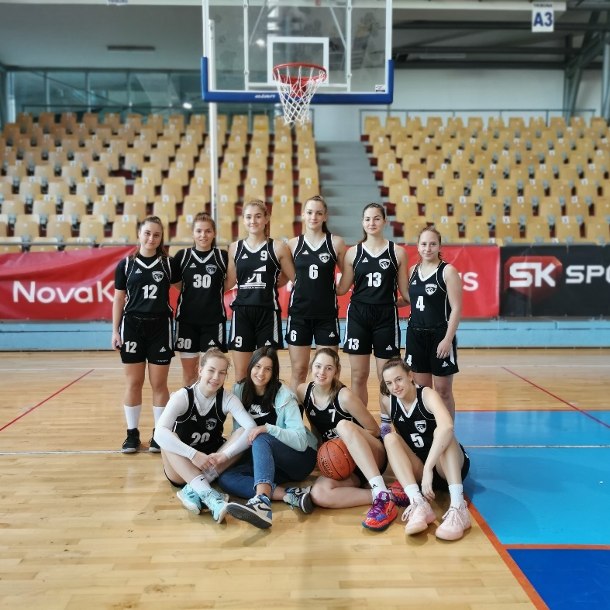
2. II. gimnazija Maribor
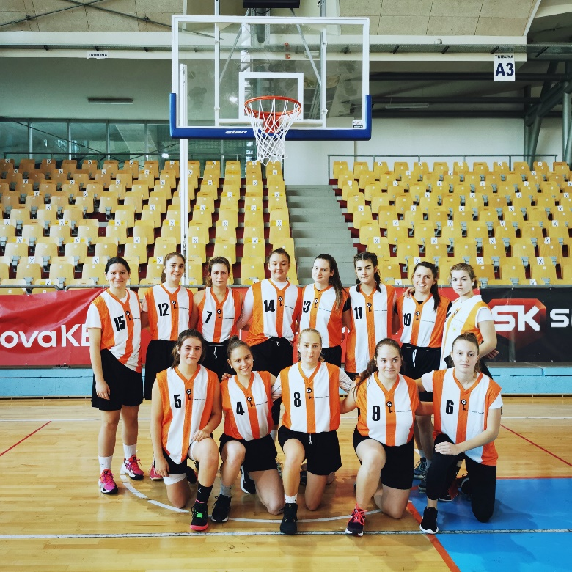
3. Biotehnična šola Maribor - odpoved
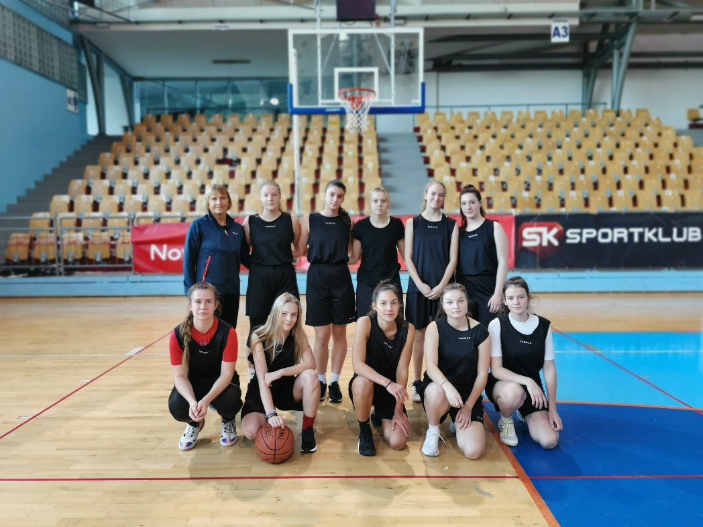
4. Prva gimnazij
5. Gimnazija Antona Martina Slomška Maribor - odpoved
6. Srednja ekonomska šola in gimnazija Maribor - odpoved

Košarka – dijakinje

Tekmovanje je potekalo v dvorani Lukna v petek, 19.11.2021

1. skupina
- III. gimnazija Maribor – III. gim
- Gimnazija Antona Martina Slomška Maribor – GAMS.
- Prva gimnazij - Prva gim
- II. gimnazija Maribor – II. gim

REZULTATI |  |  | 1.četrtina | 2.četrtina | 3.četrtina | KONČNI
Prva gim | GAMS | 8.00 | 10 : 6 | 10 : 0 | 4 : 0 | 24 : 6
III. gim. | GAMS | 9.00 | 22 : 2 | 10 : 4 | 16 : 2 | 48 : 8
III. gim | Prva gim | 10.00 | 23 : 15 | 20 : 10 | 8 : 11 | 51 : 36
GAMS | II:gimn | 11.00 | 2:10 | 4:8 | 2:11 | 8:29
III. gim | II. gim | 12.00 | 24 : 2 | 16 : 10 | 12 : 4 | 52 : 16
Prva gim | II. gim | 13.00 | 4 : 15 | 8 : 7 | 13 : 10 | 25 : 32

Tekmovanje smo prilagodili prisotnim ekipam.

1. mesto: III. gimnazija Maribor
2. mesto: II. gimnazija Maribor
3. mesto: Prva gimnazija Maribor
4. mesto: Gimnazija Antona Martina Slomška Maribor
Biotehnična šola Maribor
Srednja ekonomska šola in gimnazija Maribor

Najboljša igralka Tijana Meglič Šteharnik III. gimnazija Maribor

Na državno sta se uvrstili III. gimnazija Maribor in II. gimnazija Maribor.

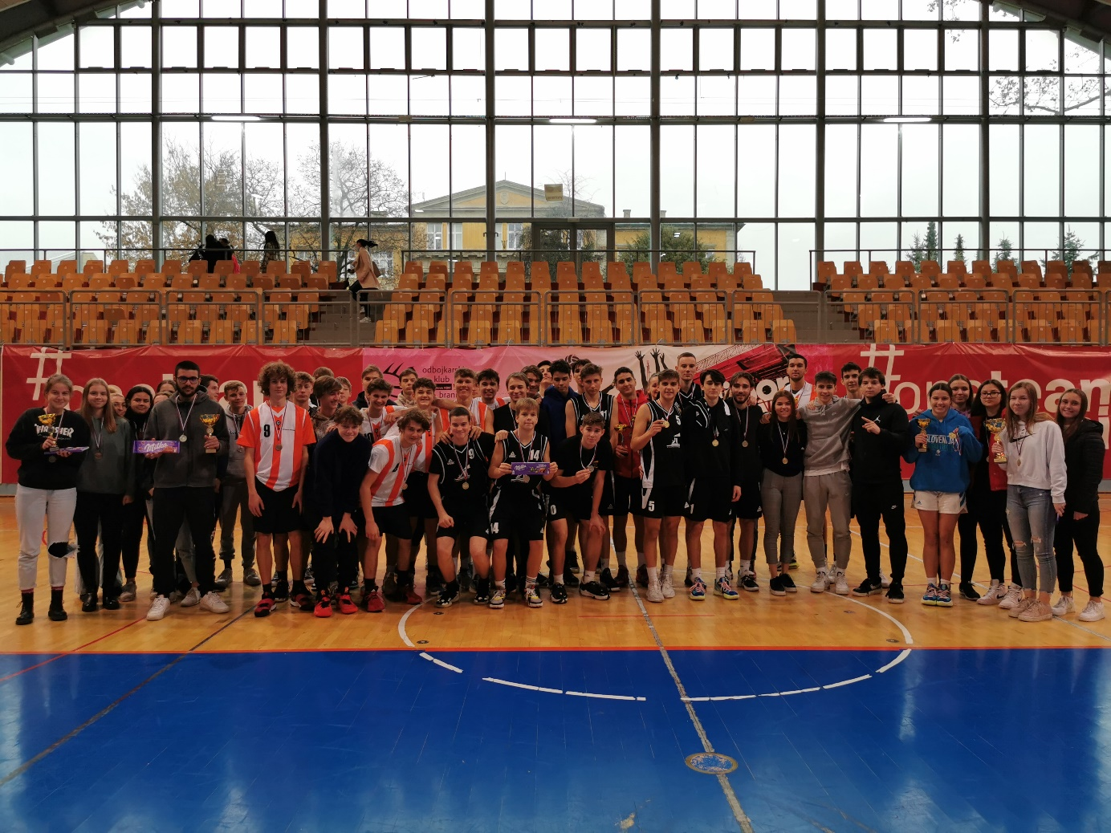

Zaključna slika ekip finalistov

SISTEM TEKMOVANJA:

Tekmuje se po pravilih mednarodne košarkarske zveze FIBA, ki so prilagojena znanju in sposobnostim srednješolske mladine:

- Tekmovalni čas: tekma traja 3x10 minut dijaki in 3x8 minut dijakinje z ustavljanjem ure pri minuti odmora, ko se izvajajo prosti meti, pri menjavah ter zadnji 2 minuti tekme. Podaljšek traja 5 minut.

– Minuta odmora: ekipa lahko koristi v vsaki tretjini ter podaljšku 1 minuto odmora, v zadnji
tretjini sta na voljo dve.

– Bonus: ekipa izkoristi bonus, ko naredi 4. osebno napako

– Zapisnikarska miza: sestavljata jo 3 dijaki (dijakinji), ura, piščalka in zapisnik, ki ga
priskrbi tekmovalna komisija.

- Pravico nastopa imajo redno vpisani dijaki in dijakinje, letnik 2003 in mlajši (s seboj imejte potrjene tekmovalne kartone)!
- Za prehrano dijakov poskrbi vsaka šola sama!

OPOZORILO: vsi sodelujoči tekmujejo na lastno odgovornost, v dvorani je obvezna uporaba športne opreme. Za odtujene predmete ne odgovarjamo.
Obvezen je CPT pogoj za vse udeležence in spremljevalce.

Za dodatne informacije se obrnite na tel. št. 031 644 394 nada.pocrnjic@gmail.com

Maribor, 30.11.2021 Mojca Marušič

POROČILO

Panoga: | KOŠARKA
Stopnja tekmovanja: | PODROČNO tekmovanje – področje Maribora
Spol: | MOŠKI in ŽENSKI  Organizacija: Športno društvo MAK
Vodja tekmovanja: | POCRNJIČ NADA  Vodja sodnikov: Suad Sabotić,  Pomožni sodniki: Mojca Marušič  Zdravniška služba: Primož Mesarec
Šola: | III. GIMNAZIJA MARIBOR  GOSPOSVETSKA CESTA 4  2000 MARIBOR
Datum: | NOVEMBER 2021
IZRAČUN STROŠKOV PODROČNEGA PRVENSTVA V KOŠARKI ZA DIJAKE IN DIJAKINJE ZA ŠOLSKO LETO 2021/22

Na področno prvenstvo se je prijavilo devet moških ekip in šest ženskih ekip.
Dijaki so razdeljeni v tri skupine in so odigrali 21 tekem.
Dijakinje so razdeljene v dve skupini in so odigrale 6 tekem
Tekmo sodita dva sodnika in trije zapisničarji.
Zaradi Covid razmer so bili na tekmi prisotni še varnostnik in
medicinski brat.
Stroški prvenstva:
Sodniki: 17eur x 2 sodnika x 27 tekem=918eur
Zapisničarji:6eur (3 zapisničarji ) 27 tekem=486eur
Dvorana,, lukna,, 27 tekem – 6 turnirjev(3x5ur+3x8ur)
Organizacija in vodenje prvenstva=3x5ur+3x8ur =390eur
Skupaj stroški=1794eur
Račun bo izdalo športno društvo MAK
To so stroški prvenstva.
Prvenstvo je kljub vsem ukrepom bilo izvedeno v športnem duhu in brez zapletov. Vse ekipe so se držale vseh navodil.

Lep pozdrav, Nada Maribor, 26.11.2021

